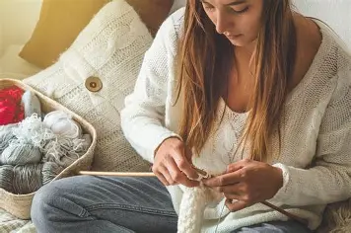
Nieformalna grupa „Szczęśliwe Kobiety”, jako Partner lokalny projektu pn.: „Płocki Lokalny Ośrodek Wiedzy i Edukacji” zaprasza na spotkania pn.: „RODO na wesoło”.

Zapraszamy na warsztaty „RODO na wesoło”, organizowane przez Nieformalną grupę „Szczęśliwe Kobiety”, Partnera lokalnego w projekcie pn.: „Płocki Lokalny Ośrodek Wiedzy i Edukacji” współfinansowanym ze środków Europejskiego Funduszu Społecznego Plus, w ramach Programu Fundusze Europejskie dla Mazowsza 2021 – 2027.
Podczas warsztatów w przystępny i humorystyczny sposób omówimy zasady ochrony danych osobowych. Uczestnicy poznają, czym właściwie jest RODO, jakie informacje podlegają ochronie oraz jak bezpiecznie korzystać z Internetu i mediów społecznościowych.
Warsztaty mają na celu zwiększenie świadomości o odpowiedzialnym posługiwaniu się danymi — zarówno swoimi, jak i innych osób — w codziennych sytuacjach szkolnych i prywatnych.
Kiedy i gdzie? 18 listopada 2025 r. w godz. 18.00 – 20.00, Szkoła Podstawowa nr 20 im. Władysława Broniewskiego w Płocku, ul. Korczaka 10, s. nr 25.
Zgłoszenia przyjmowane są telefonicznie lub na adres e-mail lowe.plock@wp.pl.
tel. 788 306 619
#FunduszeUE #FunduszeEuropejskie
